北京市东城区教育委员会

东城区教育委员会
关于落实《北京市实施教育部<义务教育
课程设置实验方案>的课程计划（修订）》的
实 施 意 见

各中小学：
为深化教育领域综合改革，落实《北京市实施教育部＜义务教育课程设置实验方案＞的课程计划（修订）》、《北京市中小学培育和践行社会主义核心价值观实施意见》(京政办发〔2014〕52号)、《北京市基础教育部分学科教学改进意见》(京教基二〔2014〕22号)精神，切实解决基础教育中存在的深层次问题，进一步扩大各学校课程建设自主权，特制定下发东城区落实《北京市实施教育部<义务教育课程设置实验方案>的课程计划（修订）》的实施意见（以下简称《实施意见》）。
一、课程设置
第一条 义务教育阶段九年一贯整体设置课程，开设品德与生活、品德与社会、思想品德、历史与社会（历史、地理）、科学（物理、化学、生物）、语文、数学、外语、体育与健康、艺术（音乐、美术）、综合实践活动等课程，以及地方课程与校本课程。
第二条 要关注课程的整体育人功能以及学科内、学科间的联系与整合，加强综合实践活动课程的开发与实施，大力培育和践行社会主义核心价值观。
第三条 各学校要认真按照《实施意见》，制定相应的校级义务教育三级课程整体建设一体化课程方案。不得随意增加或削减课程门类，不得随意改变各门课程的周学时数和学科总学时数。
第四条 各学校要严格执行调整后的课程计划，落实课程标准，保证各类课程的开设和学时要求，确定整体课程安排。在保证课程标准要求的基础上，科学开展课程整合实验，提升课程质量。
二、课程结构
第一条 全年52周，其中教学时间39周、假期（寒暑假、国家法定节假日等）13周。全年39周的教学时间包括上课35周（九年级第二学期减少2周）、复习考试2周（九年级第二学期增加2周）、学校机动2周（用于安排学校传统活动、文化节、运动会、游学等）。
第二条 每周按5天安排教学，学段、学年、周学时总量见课程设置表，每学时平均为45分钟。进一步下放课程自主权到学校，鼓励学校根据学科、课型等积极开展长短课、大小课相结合的课程实验，周总学时时长不得超过相应年级规定的学时总量。如：一年级不得超过1170分钟（26学时×45分钟）。为保证学时总量控制和便于学校长短课的编排，我区采用周学时总长控制。如某学科周时长为80分钟，学校既可以按2个40分钟独立编排，也可以按80分钟联排，也可以按60分钟、20分钟等不同长短设置。
第三条 各学科平均应有不低于10%的学时用于开设学科实践活动课程。为保证时间的落实，区建议每节课时长由45分钟调整至40分钟，每节课节约10%用于每周安排学科实践活动；也可以在每学年课程安排中以小学期或活动周的方式编排。在内容上可以某一学科内容为主，开设学科实践活动，也可综合多个学科内容，开设跨学科综合实践活动；在学时上可与劳动技术、信息技术、研究性学习、社区服务和社会实践活动等统筹使用，也可以与地方课程、校本课程统筹使用。学科实践活动课程由学校在教委相关科室的指导下，具体统筹安排，要做到因地制宜、灵活多样。
第四条 一至六年级课程原则上分类集中安排，如：语文、数学、外语、品德与生活、品德与社会、科学学科等课程可集中安排在上午进行，为学生创造更多自主探究的时间和空间。
第五条 一至六年级要在课内留有作业时间，低年级作业要在课内完成，不得布置课外作业；其他年级书面形式课外作业一周布置一次，教师应全批全改。实践类课程中，鼓励小学各年级布置跨学科、跨年级的综合类、探究类作业。
三、综合性课程的开设及选择
第一条 品德与生活、品德与社会、历史与社会、科学、艺术等课程为综合性课程。品德与生活、品德与社会，以及小学阶段的科学均为必修课程。历史与社会、初中阶段的科学、艺术为选择性课程。学生可以在综合性的历史与社会及分科的历史、地理之间选择，在综合性的科学及分科的物理、化学、生物之间选择，在综合性的艺术及分科的音乐、美术之间选择。
第二条 选学科学、历史、地理，可相应减少地理课程中的自然地理内容。选学历史与社会、物理、化学、生物，则应参照地理课程标准增加自然地理内容。
四、综合实践活动课程
第一条 综合实践活动课程是国家和北京市规定的必修课，包括学科实践活动、信息技术、劳技、研究性学习、社区服务和社会实践等。旨在使学生通过亲身实践，综合培养人文、科学素养，培育和践行社会主义核心价值观，提高综合运用知识解决问题的能力、交流与合作的能力、创新意识与实践能力。要让学生有适当的劳动体验，通过出出力、流流汗，培养学生正确的劳动价值观。
第二条 学科实践活动课程的开发和实施，要避免用学科教学内容简单替代，要突出实践性、探究性，尽量依托参观、调研、制作、实验等形式，要逐步形成学科内综合以及跨学科多主题、多层次（知识类、体验类、动手类、探究类等）的系列课程。
第三条 学科实践活动课程由市、区县、学校三级采取1:2:2的模式共同组织落实，形成包括课程目标、课程主题、课程内容、课程实施、课程评价在内的完整课程体系。市级建设课程占学科实践活动总学时的20%；区级课程与青少学院、蓝天工程相结合，占学科实践活动总学时的40%；学校参考市、区级模式，结合实际建设的课程占学科实践活动总学时的40%。
第四条 学科实践活动课程要充分利用中小学生社会大课堂实践基地、高校、科研院所、博物馆、科技馆、展览馆、纪念馆、企业、社会团体等社会单位资源，支持学校和社会资源单位合作开发实施，鼓励广大社会资源单位积极参与。
第五条 学科实践活动可采取如下形式与研究性学习、社区服务和社会实践统筹安排：一至八年级每学期15周、每周半天（3学时），校内外共同实施，每学期组织5次（共15学时）校外实践活动（市级1次，区级2次，校级2次）、10次校内实践活动（共30学时）。
第六条 在七、八年级开展“开放性科学实践活动”，渗透物理、化学、生物、地理等学科知识和能力培养，重点提高学生的科学探究能力。引导和鼓励高校、科研院所、科技馆、企业、社会团体等社会资源单位参与开发、实施“开放性科学实践活动”课程，相关科室做好社会资源单位课程开发实施的管理和服务。建立“开放性科学实践活动”课程的资源准入、选课、记录、评价、认定机制。
第七条 学校安排七年级每周1学时、八年级每月1至2学时开展“开放性科学实践活动”指导课，指导学生在校内外开展小实验、小制作等活动，组织做好学生“开放性科学实践活动”课程学习情况的认定填报，有关情况作为中考动手实践类成绩的计入依据。
五、地方课程、校本课程
第一条 地方课程是由市、区县开发的在本区域范围内统一开设的课程，其中市级地方课程含专题教育综合课程、中华优秀传统文化、书法、中国梦、职业生涯、我们的城市、我爱北京等。区域整体开发的地方课程，包含学院课程、“蓝天工程”博览课程、国际公民课程、我爱东城以及区域引入的境外优质课程等。校本课程是由学校自主开发实施的课程。
第二条 专题教育综合课程整合毒品预防、预防艾滋病、环境与可持续发展、安全和自救互救教育、健康教育、礼仪教育等专题，上述原分设的专题课程不再单独实施。专题教育相关主题可结合相关学科整合实施。
第三条 为了加强弘扬中华传统文化，提高学生汉字书写水平，我区建议将书法与中华优秀传统文化相结合，单列学时保证每周开设。同时建议将职业生涯教育与初中劳动技术课相结合，培养学生职业兴趣，提升学生职业素养。建议关注学生身心健康，利用学科实践活动、地方或校本课程开展学生心理健康教育活动。
第四条 要结合实际切实加强少先队教育的实效性，鼓励与各学科融合，采取实践育人的方式，在班队会中统筹安排少先队教育、德育校本课程等学时。
第五条 市级地方课程一至八年级每周安排1学时；区级地方课程、校本课程，一至九年级每周共安排1学时。地方、校本课程要充分结合区域经济社会发展需要、学校特色开发和实施。鼓励青少年学院及各分院、基地和学校不断丰富课程资源，增强学生对课程的选择权，满足学生个性化的学习需求。
六、其他
第一条 体育与健康课程要深入贯彻“健康第一”的原则。各学校要充分利用体育学时、早操、课间操、课外体育活动等形式，切实保障中小学生每天体育锻炼时间不低于1小时。
第二条 区课程设置表适用于六三学制的学校，五四学制的学校可参照调整。学校既可以按照学段、学年学时要求，也可以按照周学时要求编排学校课程计划，按照总量达标、学科规范、开齐开足的原则统筹课程开设。选择按照学段、学年统筹编排课程的学校，要保证各学科10%用于学科实践活动。九年一贯制学校，可在教委指导下，加大对各学段间课程的统筹力度。

附件：1.东城区义务教育课程设置表
2.东城区义务教育课程周学时设置表
3.北京市义务教育课程设置表

北京市东城区教育委员会
2015年10月10日
附件1： 东城区义务教育课程设置表
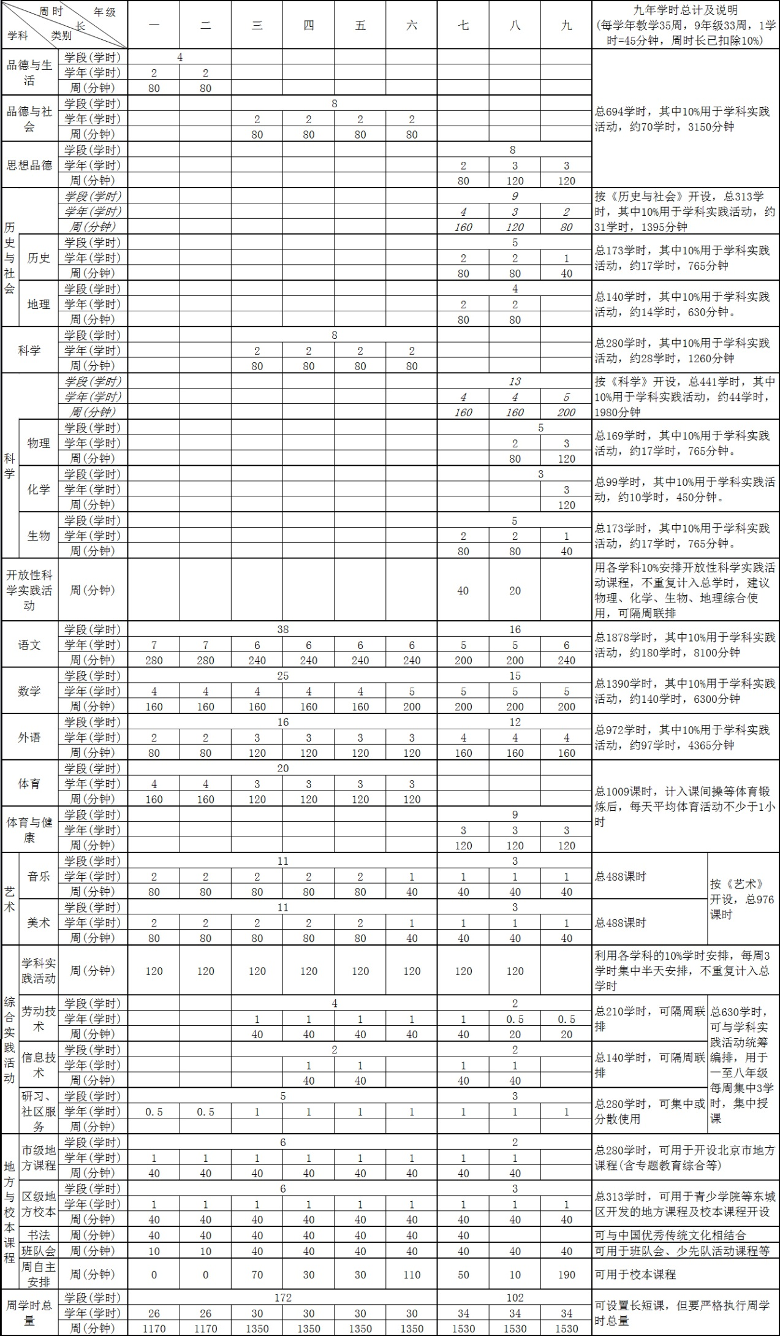
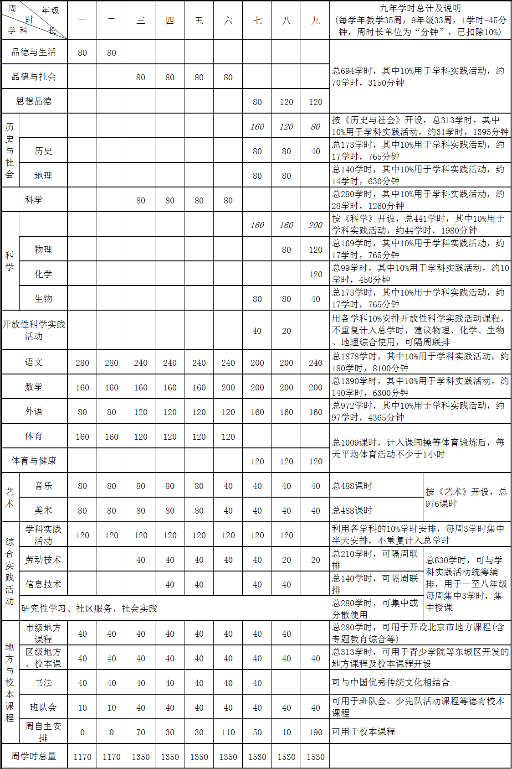
附件2： 东城区义务教育课程周学时设置表
附件3： 北京市义务教育课程设置表

周  年级  学  时  科目 |  | 一 |  | 二 |  |  | 三 |  |  | 四 |  | 五 |  | 六 |  | 七 |  |  |  | 八 |  |  |  | 九 |  | 九年学时总计
品德与生活 |  | 1-2 |  | 1-2 |  |  |  |  |  |  |  |  |  |  |  |  |  |  |  |  |  |  |  |  |  | 591-694（其中70学时用于学科实践活动）
品德与社会 |  |  |  |  |  |  | 2 |  |  | 2 |  | 2 |  | 2
思想品德 |  |  |  |  |  |  |  |  |  |  |  |  |  |  |  | 2 |  |  |  | 3 |  |  |  | 2-3
历史与社会 | 历史 |  |  |  |  |  |  |  |  |  |  |  |  |  |  | 4 |  |  | 2 | 3 | 1-2 |  |  | 2 | 1 | 311 | 138-173 |  |  | 311或278-313（其中35学时用于学科实践活动）
历史与社会 | 地理 |  |  |  |  |  |  |  |  |  |  |  |  |  |  |  |  |  | 2 | 3 | 2 |  |  | 2 |  | 311 | 140 |  |  | 311或278-313（其中35学时用于学科实践活动）
科学 |  |  |  |  |  |  | 2 |  |  | 2 |  | 2 |  | 2 |  |  |  |  |  |  |  |  |  |  |  | 280 |  |  |  | 725或688-721（其中33学时用于学科实践活动）
科学 | 物理 |  |  |  |  |  |  |  |  |  |  |  |  |  |  | 4 |  |  |  | 4 |  |  | 2 | 5 | 3 | 445 |  | 169 |  | 725或688-721（其中33学时用于学科实践活动）
科学 | 化学 |  |  |  |  |  |  |  |  |  |  |  |  |  |  |  |  |  |  |  |  |  |  | 5 | 3 |  |  | 99 |  | 725或688-721（其中33学时用于学科实践活动）
科学 | 生物 |  |  |  |  |  |  |  |  |  |  |  |  |  |  |  |  |  | 2 |  |  |  | 2 | 5 | 0-1 |  |  | 140-173 |  | 725或688-721（其中33学时用于学科实践活动）
语文 |  | 6-8 |  | 6-8 |  |  | 6 |  |  | 6 |  | 6 |  | 6 |  | 5 |  |  |  | 5 |  |  |  | 5-6 |  | 1775-1948（其中140学时用于学科实践活动）
数学 |  | 3-4 |  | 3-4 |  |  | 4 |  |  | 4 |  | 4 |  | 4-5 |  | 5 |  |  |  | 5 |  |  |  | 5 |  | 1285-1390（其中105学时用于学科实践活动）
外语 |  | 2 |  | 2 |  |  | 2-3 |  |  | 3 |  | 3 |  | 2-3 |  | 4 |  |  |  | 4 |  |  |  | 4 |  | 902-972（其中70学时用于学科实践活动）
体育 |  | 4 |  | 4 |  |  | 3 |  |  | 3 |  | 3 |  | 3 |  |  |  |  |  |  |  |  |  |  |  | 1009
体育与健康 |  |  |  |  |  |  |  |  |  |  |  |  |  |  |  | 3 |  |  |  | 3 |  |  |  | 3
艺术 | 音乐 | 4 | 2 | 4 |  | 2 | 4 | 2 |  | 4 | 2 | 4 | 2 | 2 | 1 | 2 |  |  | 1 | 2 |  | 1 |  | 2 | 1 | 976 |  | 488 | 976
艺术 | 美术 | 4 | 2 |  |  | 2 | 4 | 2 |  | 4 | 2 | 4 | 2 | 2 | 1 |  |  |  | 1 |  |  | 1 |  | 2 | 1 |  |  | 488
综合实践活动 | 学科实践活动 | 3 |  | 3 |  |  | 3 |  |  | 3 |  | 3 |  | 3 |  | 3 |  |  |  | 3 |  |  |  |  |  | （备注1） |  |  | 630-1083  （备注2）
综合实践活动 | 研究性学习、社区服务、社会实践、劳动技术、信息技术
地方与校本课程 | 市级地方课程（含专题教育综合等） | 1 |  | 1 |  |  | 1 |  |  | 1 |  | 1 |  | 1 |  |  | 1 |  |  | 1 |  |  |  |  |  | 280
地方与校本课程 | 区域地方、校本课程 | 1 |  | 1 |  |  | 1 |  |  | 1 |  | 1 |  | 1 |  |  |  | 1 |  | 1 |  |  |  | 1 |  | 313
地方与校本课程 | 周自主安排  学时 | 用于班队会等 |  |  |  |  |  |  |  |  |  |  |  |  |  |  |  |  |  |  |  |  |  |  |  | 202-412
周学时总量 |  | 26 |  |  | 26 |  | 30 |  |  | 30 |  | 30 |  | 30 |  |  |  | 34 |  | 34 |  |  |  | 34 |  | 9522
备注：1．含①品生品社思品学科70、历史与社会学科35、科学学科33、语文学科140、数学学科105、外语学科70学时的学科实践活动，共计453学时。②研究性学习、社区服务与社会实践活动共计280学时。③劳动技术、信息技术共计350学时。①、②、③可统筹使用，用于一至八年级每周集中3课时的实践活动。
2．其中含学科实践活动453学时，不重复计入周学时和总学时。

